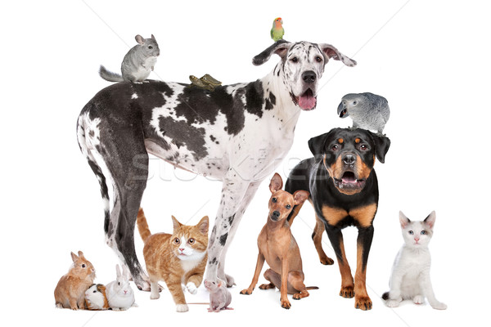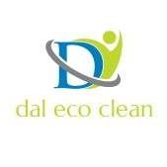

o **solutie** pentru fiecare **miros urat**

**Elimina** si **Neutralizeaza** **Mirosurile** special **Mascote**

**PRET cu TVA** **15. 68 RON**

**Precautii /**Nu inhalati.Pastrati in locuri ferite de copii.In contact cu ochii vaspalati cu multa apa .Nu pulverizati direct pe mascote .In caz de accidente consultati **Serviciul Medical de Informatii Toxicologica**

**Mod de utilizare/ 1.**Agitati produsul inainte de utilizare **2.**Pulverizati unde doarme si face necesitatile mascota **3.**In tapiterie sau covoare se pulverizeaza 40 cm distanta **4.**Se pastreaza in locuri aerisite si ferrite de soare

**Produs ecologic formulat pe baza de apa respectos cu mediul si persoanele Fara dizolvanti si compusi chimici**

***Produs Profesional Biodegradabil ce elimina mirosurile neplacute especial entru mascote (valid nisip si cusca animanle*** )

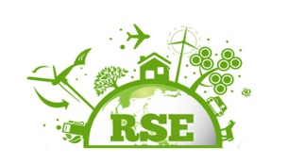

***1.Elimina mirosurile 2.Este usor parfumat 3. Pulverizari-+600***



SC DAL ECO CLEAN SRL Romania Cluj Loc.Floresti Tel .0755566517 e-mail:igienaprofesionala@gmail.com Bucuresti Sector4 Tel.0722904999 [www.d-a-best.ro](http://www.d-a-best.ro) FACEBOOK/DAL ECO CLEAN



e 80 ml

440218

435041